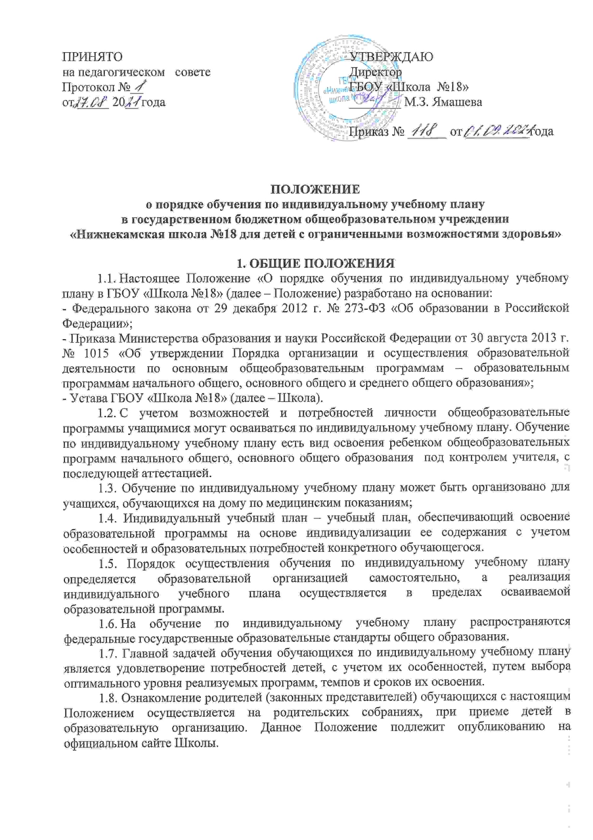

2. ПЕРЕВОД НА ОБУЧЕНИЕ ПО ИНДИВИДУАЛЬНОМУ УЧЕБНОМУ ПЛАНУ
2.1. Индивидуальный учебный план разрабатывается для отдельного обучающегося или группы обучающихся на основе учебного плана Школы.
2.2 Индивидуальный учебный план может быть предоставлен с 1 класса.
2.3. Индивидуальный учебный план составляется, как правило, на один учебный год, либо на иной срок, указанный в заявлении обучающегося или его родителей (законных представителей) обучающихся об обучении по индивидуальному учебному плану.
2.4. Индивидуальный учебный план разрабатывается в соответствии со спецификой и возможностями Школы.
2.5. Перевод на обучение по индивидуальному учебному плану учащихся на дому осуществляется по заявлению родителей (законных представителей) обучающихся, с предоставлением медицинского заключения.
2.6. Обучение по индивидуальному учебному плану начинается, как правило, с начала учебного года.
2.7. Перевод на обучение по индивидуальному учебному плану оформляется приказом директора Школы.
2.8. Индивидуальный учебный план утверждается решением педагогического совета Школы.
2.9. Организация обучения по индивидуальному учебному плану осуществляется для лиц, являющимися учащимися Школу.
2.10. Лицу, обучающемуся по индивидуальному учебному плану, предоставляется возможность получать необходимые консультации по учебным предметам, литературу из библиотечного фонда.
2.11. Занятия с учащимися данной категории в исключительных случаях могут проводиться в Школе только по заявлению родителей, берущих на себя ответственность за жизнь и здоровье ребенка во время обучения.
2.12. В целях адаптации к условиям современного общества ребенок может посещать внеклассные, общешкольные мероприятия вместе с классом, к которому прикреплен по согласию родителей (законных представителей).
2.13. Школа с учетом запросов родителей (законных представителей) обучающихся и обучающихся определяет сроки и уровень реализации программ. Индивидуальное расписание занятий, перечень программ обучения по предметам, количество часов, формы и сроки текущего и итогового контроля, педагоги, ведущие обучение, оформляются приказом директора Школы.
2.12. Промежуточная и итоговая государственная аттестация, перевод обучающегося осуществляется в соответствии с Федеральным законом от 29 декабря 2012 г. № 273-ФЗ «Об образовании в Российской Федерации» и Положением о порядке текущего контроля успеваемости, проведения и формах промежуточной аттестации учащихся, порядке выставления годовых отметок Школы.

3. КОНТРОЛЬ ИСПОЛНЕНИЯ

ИНДИВИДУАЛЬНОГО УЧЕБНОГО ПЛАНА
3.1. Школа осуществляет контроль за освоением общеобразовательных программ учащимися, перешедшими на обучение по индивидуальному учебному плану.
3.2. Текущий контроль успеваемости и промежуточная аттестация обучающихся, переведенных на обучение по индивидуальному учебному плану, осуществляются в соответствии с Положением о порядке текущего контроля успеваемости, проведения и формах промежуточной аттестации учащихся, порядке выставления годовых отметок Школы.

4. ФИНАНСОВОЕ ОБЕСПЕЧЕНИЕ

И МАТЕРИАЛЬНО-ТЕХНИЧЕСКОЕ ОСНАЩЕНИЕ
4.1. Финансовое обеспечение реализации основной образовательной программы в соответствии с индивидуальным учебным планом осуществляется исходя из расходных обязательств на основе государственного задания образовательных услуг.
4.2. Материально-техническое оснащение образовательного процесса должно обеспечивать возможность реализации индивидуальных учебных планов обучающихся.

5. ПОРЯДОК УПРАВЛЕНИЯ
5.1. В компетенцию администрации Школы входит:
- обеспечение своевременного подбора учителей, проведение экспертизы учебных программ и контроль их выполнения;
- контроль своевременного проведения занятий, консультаций, посещения занятий учащимися, ведения журнала учета обучения по индивидуальному учебному плану.
5.2. При организации обучения по индивидуальному учебному плану необходимы следующие документы:
- заявление родителей (законных представителей) обучающихся;
- медицинское заключение;
- приказ директора Школы;
- расписание занятий, консультаций, письменно согласованное с родителями (законными представителями) и утвержденное директором Школы

Положение принимается на неопределенный срок.

